SPRAWOZDANIE

Zajęcia: Analiza Procesów Uczenia

Prowadzący: prof. dr hab. Vasyl Martsenyuk

Laboratorium 1

03.03.2023
Temat:​ Podstawy języka R

Wariant 5

Jarosław Waliczek

Informatyka II stopień,

stacjonarne,

1 semestr,

Gr.1

- Polecenie: Zadanie dotyczy tworzenia danych, które będą wykorzystywane na kolejnych zajęciach w celu podejmowania decyzji przy kupowaniu urządzeń RTV AGD. Sprawozdanie sporządzić zgodnie ze wzorem i odesłąć przez system e-uczelnia. Pliki w postaci: plik .R, wyniki z konsolu (dowolny plik tekstowy), plik .csv zachować w zdalnym repozytorium (np Github) link na który wskazać w sprawozdaniu

- Wprowadzane dane:

- (a) Do zmiennej a podstaw warto´s´c wyra˙zenia 14 cos(pi). Do zmi-ennej b podstaw podw´ojna˛ warto´s´c zmiennej a. Wywolaj funkcje˛ sprawdzaja˛ca˛, kt´ora z warto´sci zmiennych jest mniejsza.

  - Uruchom i poczytaj dokumentacje dla funkcji log10().

  - Stw´orz wektor a zawieraja˛cy liczby od 900 do 1150. Policz ´srednia˛ kwadrat´ow liczb zawartych w wektorze.

8

- Wy´swietl wszystkie funkcje zawieraja˛ce fraze˛ log w swojej nazwie.

- Ustaw dowolny katalog roboczy. Naste˛pnie stw´orz zmienna˛ a zawieraja˛ca la´ncuch znak´ow “lod´owka turystyczna”. Zapisz zmienna˛ a z obszaru roboczego do pliku w katalogu roboczym. Naste˛pnie usu´n zmienna˛ a. Sprawd´z warto´s´c zmiennej a (powinno jej brakowa´c). Na ko´ncu wczytaj plik ze zmienna˛ a i sprawd´z jej warto´s´c.

- Zainstaluj i zaladuj pakiet gridExtra, kt´ory umo˙zliwia m.in ladna˛ wizualizacje danych tabelarycznych. Naste˛pnie przy pomocy doku-mentacji pakietu znajd´ funkcje˛ do wizualizacji danych tabelarycznych. U˙zyj jej na pierwszych 10 wierszach zbioru danych sleep.

- Stw´orz wektor zawieraja˛cy cia˛g liczb 1500, 1495,1490,. . . 1400.

- Stw´orz wektora a z liczbami od 25 do 5 oraz wektor b z liczbami od 50 do 70. Utw´orz nowy wektory d be˛da˛cy pola˛czeniem wektora b i a (w takiej kolejno´sci). Wy´swietl go.

- Stw´orz wektor nazwa zawieraja˛cy nazwy 15 lod´owek turystycznych typu elektrycznego. Potem stw´orz wektory pojemno´s´c, waga, cena, liczba_opinii zawieraja˛ce kolejno dane 15 lod´owek. Naste˛pnie stw´orz ramke˛ danych lod´owki zlo˙zona˛ z wektor´ow pojemno´s´c, waga, cena, liczba_opinii. Wylicz ´srednia˛ cene˛ lod´owek.

- Do stworzonej w poprzednim zadaniu ramki danych lod´owek do-daj wpis zawieraja˛cy dane nowej lod´owki. Wylicz ´srednia˛ ceny ponownie.

- Korzystaja˛c z ramki danych lod´owki dodaj nowa˛ kolumne˛ okre´slaja˛c ocene˛ klient´ow. Wpisz do kolumny odpowiednio oceny w skali od
0 do 5 krok 0.5. Dodana kolumna powinna sie˛ automatycznie przekonwertowa´c do cech jako´sciowych (tzw. factors). Wylicz ´srednia˛ ceny ka˙zdej oceny.

- Do ramki danych aparaty dodaj kolejne 4 lod´owki. Narysuj na wykresie slupkowym liczebno´s´c reprezentant´ow ka˙zdej z ocen klient´ow.

9

  - Wykorzystuja˛c ramke˛ danych lod´owki poka˙z procentowy udzial ka˙zdej oceny przy pomocy wykresu kolowego oraz wachlarzowego.

  - Do ramki danych lod´owki dodaj nowa˛ kolumne˛ status_opinii z warto´sciami: “nie ma”, “mniej 50 opinii”, "50-100 opinii", "wie˛cej

100 opinii" w zale˙zno´sci od liczby opinii. Zamie´n dodana˛ kolumne˛ na cechy jako´sciowe. Naste˛pnie przy pomocy wykresu kolowego wyrysuj procentowy udzial lod´owek o konkretnym statusie opinii.

  - Wykorzystuja˛c ramke˛ danych lod´owki stw´orz zdanie o ka˙zdej z lod´owek postaci: nazwa + ” ma ocene˛ klient´ow ” + ocena_klient´ow + ” bo ma liczbe˛ opinii” + liczba_opinii. Plus oznacza konkate-nacje la´ncuch´ow i warto´sci.

  - Zachowa´ ramke˛ danych w pliku .csv. Zaladowa´c ramke˛ danych z pliku .csv
Dane (15 lod´owek turystycznych) pobra´c ze strony http://www. euro.com.pl

- Wykorzystane komendy:

a <- 14
a <- 14 * cos(3.14)
b <- a * 2
min(a, b)
a <- 900:1150
help(log)
getwd()
setwd("C:/Users/jaro9/OneDrive/Desktop/apu")
getwd()
a <- "lodówka turystyczna"
save(a, file = "workspace.RData")
rm(a)
a
load("workspace.RData")
a
install.packages("gridExtra")
x1<-seq(1400,1500,by=5)
a <- 25:5
b <- 50:70
d <- b + a
d
nazwa <- c("HB", "Curver", "Ravanson", "QVANT", "Yeticool", "G21", "Camry", "Dometic", "Sencor",
"Aisberg", "Mobicool", "Polarbox", "Fresh", "Newestcool", "Fantastic")
waga <- c(4.3, 4.4, 4.5, 4.6, 4.7, 4.7, 4.2, 4.3, 4.4, 4.9, 4.9, 4.7, 4.7, 4.8, 5)
cena <- c(300, 800, 1500, 2000, 3000, 450, 600, 900, 1200, 1300,
100, 150, 200, 300, 500)
liczba_opinii <- c(0, 40, 80, 120, 130, 10, 70, 80, 40, 20, 90, 150, 25, 55, 5)
df <- data.frame(nazwa, waga, cena, liczba_opinii)
mean(df[[3]])
df[nrow(df) + 1,] <- list("Polarbox2.0", 5.5, 550, 15)
mean(df[[3]])
ocena_klientow1 <- seq(0, 5, by=0.5)
ocena_klientow2 <- seq(0, 2, by=0.5)
ocena_klientow <- append(ocena_klientow1, ocena_klientow2)
df["ocena_klientow"] = ocena_klientow
lodowki <- df
lodowki[nrow(lodowki) + 1,] <- list("CV60", 5, 2000, 12, 2.5)
lodowki[nrow(lodowki) + 1,] <- list("CV70", 4.5, 2400, 11, 3)
lodowki[nrow(lodowki) + 1,] <- list("CV80", 2, 1000, 5, 3.5)
lodowki[nrow(lodowki) + 1,] <- list("CV90", 1, 800, 2, 4)
count <- table(lodowki$ocena_klientow)
barplot(count,
main = "liczebnosc reprezentantow kazdej z ocen klientow",
ylim = c(0, 5),
xlab = "Ocena klienta",
ylab = "Ilosc")
percentage <- table(lodowki$ocena_klientow) /
length(lodowki$ocena_klientow)
pie(percentage)

percentage2 <- table(lodowki$ocena_klientow) /
length(lodowki$ocena_klientow)
fan.plot(percentage2, labels = names(percentage2))

lodowki$status_opinii <- with(lodowki, ifelse(liczba_opinii > 100, 'wiecej niz 100 opinii',
ifelse(liczba_opinii > 50, '50-100 opinii',
ifelse(liczba_opinii == 0, 'nie ma', 'mniej niz 50 opinii'))))

for(i in 1:nrow(lodowki)) {
cat(lodowki[i, 1], "ma ocenę klientów", lodowki[i, 5], "bo ma liczbę opinii", lodowki[i, 4], '\n')
}

write.csv(lodowki, "C:/Users/jaro9/OneDrive/Desktop/apu/lodowki.csv", row.names=FALSE)

read.csv("C:/Users/jaro9/OneDrive/Desktop/apu/lodowki.csv")

4. Wynik działania:

Wyniki z konsoli:

a <- 14
> a <- 14 * cos(3.14)
> b <- a * 2
> min(a, b)
[1] -27.99996
> a <- 900:1150
> help(log)
> getwd()
[1] "C:/Users/jaro9/OneDrive/Dokumenty"
> setwd("C:/Users/jaro9/OneDrive/Desktop/apu")
> getwd()
[1] "C:/Users/jaro9/OneDrive/Desktop/apu"
> a <- "lodówka turystyczna"
> save(a, file = "workspace.RData")
> rm(a)
> a
Error: object 'a' not found
> load("workspace.RData")
> a
[1] "lodówka turystyczna"
> install.packages("gridExtra")
WARNING: Rtools is required to build R packages but is not currently installed. Please download and install the appropriate version of Rtools before proceeding:

https://cran.rstudio.com/bin/windows/Rtools/
trying URL 'https://cran.rstudio.com/bin/windows/contrib/4.2/gridExtra_2.3.zip'
Content type 'application/zip' length 1109604 bytes (1.1 MB)
downloaded 1.1 MB

pakiet ‘gridExtra’ został pomyślnie rozpakowany oraz sumy MD5 zostały sprawdzone

Pobrane pakiety binarne są w
C:\Users\jaro9\AppData\Local\Temp\RtmpCeENKs\downloaded_packages
> x1<-seq(1400,1500,by=5)
> a <- 25:5
> b <- 50:70
> d <- b + a
> d
[1] 75 75 75 75 75 75 75 75 75 75 75 75 75 75 75 75 75 75 75 75 75
> nazwa <- c("HB", "Curver", "Ravanson", "QVANT", "Yeticool", "G21", "Camry", "Dometic", "Sencor",
+ "Aisberg", "Mobicool", "Polarbox", "Fresh", "Newestcool", "Fantastic")
> waga <- c(4.3, 4.4, 4.5, 4.6, 4.7, 4.7, 4.2, 4.3, 4.4, 4.9, 4.9, 4.7, 4.7, 4.8, 5)
> cena <- c(300, 800, 1500, 2000, 3000, 450, 600, 900, 1200, 1300,
+ 100, 150, 200, 300, 500)
> liczba_opinii <- c(0, 40, 80, 120, 130, 10, 70, 80, 40, 20, 90, 150, 25, 55, 5)
> df <- data.frame(nazwa, waga, cena, liczba_opinii)
> mean(df[[3]])
[1] 886.6667
> df[nrow(df) + 1,] <- list("Polarbox2.0", 5.5, 550, 15)
> mean(df[[3]])
[1] 865.625
> ocena_klientow1 <- seq(0, 5, by=0.5)
> ocena_klientow2 <- seq(0, 2, by=0.5)
> ocena_klientow <- append(ocena_klientow1, ocena_klientow2)
> df["ocena_klientow"] = ocena_klientow
> lodowki <- df
> lodowki[nrow(lodowki) + 1,] <- list("CV60", 5, 2000, 12, 2.5)
> lodowki[nrow(lodowki) + 1,] <- list("CV70", 4.5, 2400, 11, 3)
> lodowki[nrow(lodowki) + 1,] <- list("CV80", 2, 1000, 5, 3.5)
> lodowki[nrow(lodowki) + 1,] <- list("CV90", 1, 800, 2, 4)
> count <- table(lodowki$ocena_klientow)
> barplot(count,
+ main = "liczebnosc reprezentantow kazdej z ocen klientow",
+ ylim = c(0, 5),
+ xlab = "Ocena klienta",
+ ylab = "Ilosc")
> percentage <- table(lodowki$ocena_klientow) /
+ length(lodowki$ocena_klientow)
> pie(percentage)
> percentage2 <- table(lodowki$ocena_klientow) /
+ length(lodowki$ocena_klientow)
> fan.plot(percentage2, labels = names(percentage2))
Error in fan.plot(percentage2, labels = names(percentage2)) :
could not find function "fan.plot"
> lodowki$status_opinii <- with(lodowki, ifelse(liczba_opinii > 100, 'wiecej niz 100 opinii',
+ ifelse(liczba_opinii > 50, '50-100 opinii',
+ ifelse(liczba_opinii == 0, 'nie ma', 'mniej niz 50 opinii'))))
> for(i in 1:nrow(lodowki)) {
+ cat(lodowki[i, 1], "ma ocenę klientów", lodowki[i, 5], "bo ma liczbę opinii", lodowki[i, 4], '\n')
+ }
HB ma ocenę klientów 0 bo ma liczbę opinii 0
Curver ma ocenę klientów 0.5 bo ma liczbę opinii 40
Ravanson ma ocenę klientów 1 bo ma liczbę opinii 80
QVANT ma ocenę klientów 1.5 bo ma liczbę opinii 120
Yeticool ma ocenę klientów 2 bo ma liczbę opinii 130
G21 ma ocenę klientów 2.5 bo ma liczbę opinii 10
Camry ma ocenę klientów 3 bo ma liczbę opinii 70
Dometic ma ocenę klientów 3.5 bo ma liczbę opinii 80
Sencor ma ocenę klientów 4 bo ma liczbę opinii 40
Aisberg ma ocenę klientów 4.5 bo ma liczbę opinii 20
Mobicool ma ocenę klientów 5 bo ma liczbę opinii 90
Polarbox ma ocenę klientów 0 bo ma liczbę opinii 150
Fresh ma ocenę klientów 0.5 bo ma liczbę opinii 25
Newestcool ma ocenę klientów 1 bo ma liczbę opinii 55
Fantastic ma ocenę klientów 1.5 bo ma liczbę opinii 5
Polarbox2.0 ma ocenę klientów 2 bo ma liczbę opinii 15
CV60 ma ocenę klientów 2.5 bo ma liczbę opinii 12
CV70 ma ocenę klientów 3 bo ma liczbę opinii 11
CV80 ma ocenę klientów 3.5 bo ma liczbę opinii 5
CV90 ma ocenę klientów 4 bo ma liczbę opinii 2
> write.csv(lodowki, "C:/Users/jaro9/OneDrive/Desktop/apu/lodowki.csv", row.names=FALSE)
> read.csv("C:/Users/jaro9/OneDrive/Desktop/apu/lodowki.csv")
nazwa waga cena liczba_opinii ocena_klientow status_opinii
1 HB 4.3 300 0 0.0 nie ma
2 Curver 4.4 800 40 0.5 mniej niz 50 opinii
3 Ravanson 4.5 1500 80 1.0 50-100 opinii
4 QVANT 4.6 2000 120 1.5 wiecej niz 100 opinii
5 Yeticool 4.7 3000 130 2.0 wiecej niz 100 opinii
6 G21 4.7 450 10 2.5 mniej niz 50 opinii
7 Camry 4.2 600 70 3.0 50-100 opinii
8 Dometic 4.3 900 80 3.5 50-100 opinii
9 Sencor 4.4 1200 40 4.0 mniej niz 50 opinii
10 Aisberg 4.9 1300 20 4.5 mniej niz 50 opinii
11 Mobicool 4.9 100 90 5.0 50-100 opinii
12 Polarbox 4.7 150 150 0.0 wiecej niz 100 opinii
13 Fresh 4.7 200 25 0.5 mniej niz 50 opinii
14 Newestcool 4.8 300 55 1.0 50-100 opinii
15 Fantastic 5.0 500 5 1.5 mniej niz 50 opinii
16 Polarbox2.0 5.5 550 15 2.0 mniej niz 50 opinii
17 CV60 5.0 2000 12 2.5 mniej niz 50 opinii
18 CV70 4.5 2400 11 3.0 mniej niz 50 opinii
19 CV80 2.0 1000 5 3.5 mniej niz 50 opinii
20 CV90 1.0 800 2 4.0 mniej niz 50 opinii

rzuty ekranu:
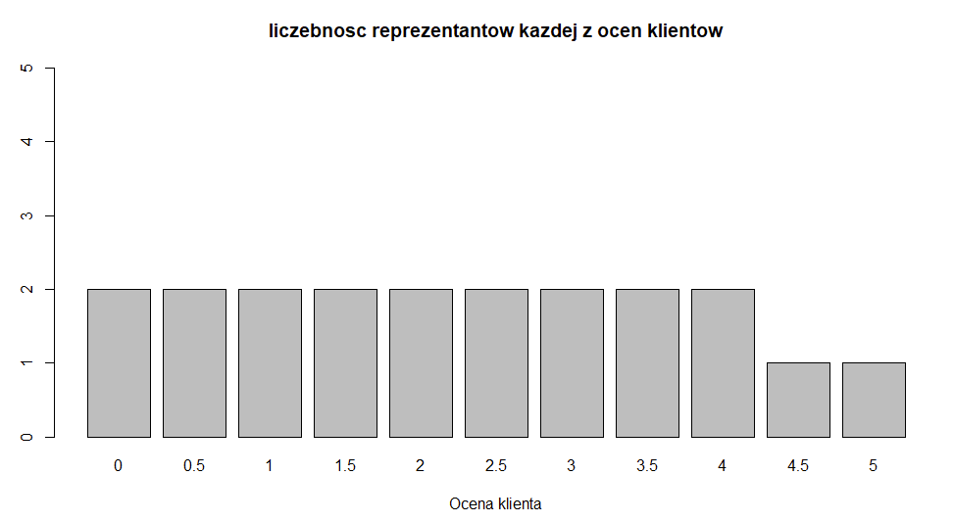

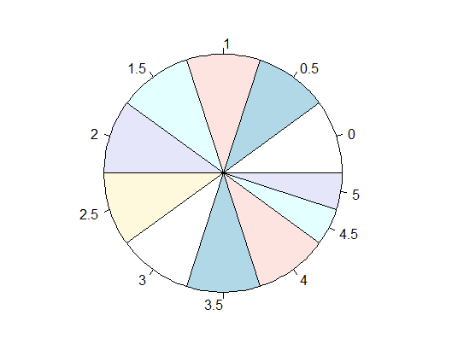
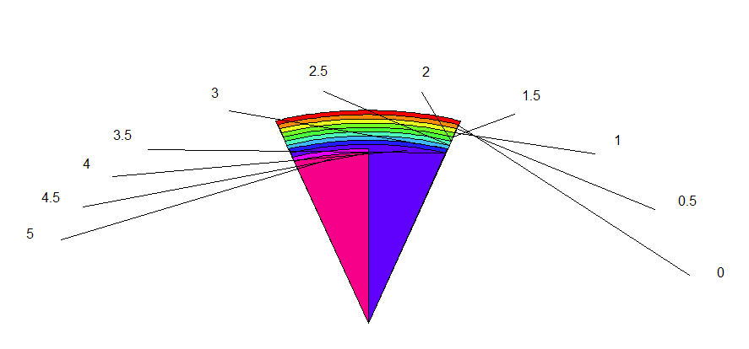

- Wnioski:​Na podstawie otrzymanego wyniku można stwierdzić, że Język R jest bardzo przydatny do obliczeń statystycznych i wizualizacji wyników

Repo: https://github.com/Jaro233/Zadanie1_APU

